***К т.з . счетчика моторесурса и таймера для рециркулятора*** .

Функции .

- счетчик моторесурса с обратным отсчетом с 8000 часов

- таймер включения на 15,30,45,60,75,90,120 мин .

- УПРАВЛЕНИЕ

- включаем двухполюсную сетевую клавишу с индикацией

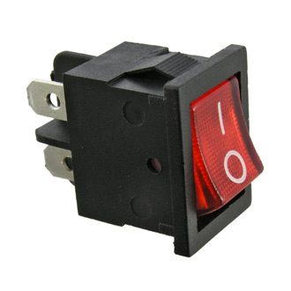

которая запускает блок питания стаб. постоянного напряжения 12 В 0.5 А (1 А) ( его мощность будет затрачена на питание платы моторесурса и таймера + вентилятора ( или вентиляторов ) постоянного тока , общей потребляемой мощностью до 8 ВТ например (<http://www.triatron.ru/catalog/index.php?rodgr=54984&gr=6478,55572,84049,131322,155525&art=026130>

<https://www.chipdip.ru/product/ec8025hh12b> ) + реле с катушкой 12 В (0,2 А) 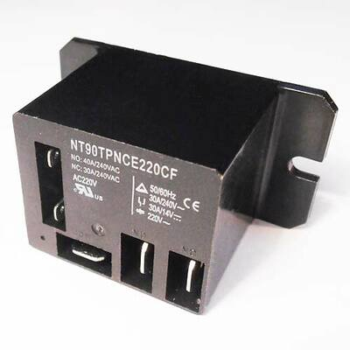

- на плате для индикации и управления - четырех разрядный индикатор <https://www.promelec.ru/product/146213/> , две тактовые кнопки 11.12 мм .

- выходной канал- ключ или два ключа для управления вентилятором (ами) и реле .

Алгоритм управления –

- после вкл. Сетевой клавиши , подаем питание на БП ( блок питания ) , интдикаторы молчат ,

- РЕЖИМ –ПОСТОЯННО нажимаем тактовую кнопку ПУСК-ПОСТОЯННО (ТК1) , включается режим работы ПОСТОЯННО , горит индикатор , идет обратный отсчет от 8000 часов . , включен ключ вентиляторов и реле .Повторное нажатие ТК1 , выключает режим ПОСТОЯННО .

- РЕЖИМ – ТАЙМЕР – нажимаем тактовую кнопку ТАЙМЕР – переходим в режим выбора времени таймера от 15 мин с интервалом 15 мин до 120 мин , на каждое нажатие , при паузе 3 сек запоминаем выбор таймера , запускаем режим работы по таймеру . Индикатор отображает обратный отсчет таймера , занимаем весь индикатор , с секундами , при более 99 мин . переходим в индикацию с десятками сек . Выбор таймера ЗАПОМИНАЕМ для дальнейших включений .

При работе в режиме ПОСТОЯННО , переход в режим ТАЙМЕР нажатием на режим ТАЙМЕР . При работе в режиме ТАЙМЕР переход в режим ПОСТОЯННО нажатием на кнопку ПОСТОЯННО . Т.е в приоритете НОВЫЙ ВЫБОР режима .

На плате на обратной стороне от индикатора кнопка СБРОС наработки моторесурса .

**ЭСКИЗ ПЛАТЫ ( не догма )**



Придерживаемся размера 80 мм .

На плату приходит +12 -12 , выход +12 на ветилятор и реле . Винтовые клеммы на обратной стороне на любой стороне кроме ВЕРХ .

**ДОПОЛНЕНИЯ И ИЗМЕНЕНИЯ от 28.04.20**

- РЕЖИМ –ПОСТОЯННО нажимаем коротко тактовую кнопку ПУСК-ПОСТОЯННО (ТК1) , включается режим работы ПОСТОЯННО , горит индикатор , идет обратный отсчет от 8000 часов . , включен ключ вентиляторов и реле .Повторное нажатие длительное нажатие 3 сек ТК1 , выключает режим ПОСТОЯННО . Обратный отсчет идет с индикацией всех регистров до «0001». После окончания ресурса ВКЛЮЧЕНИЕ НЕВОЗМОЖНО , новый отсчет после нажатия RESET , на индикаторе моргает «0000»

- РЕЖИМ – ТАЙМЕР – нажимаем тактовую кнопку ТАЙМЕР(ТК2) – переходим в режим выбора времени таймера от 20 мин с интервалом 20 мин до 180 мин , на каждое короткое нажатие , при паузе 3 сек запоминаем выбор таймера , запускаем режим работы по таймеру . Индикатор отображает обратный отсчет таймера в минутах , занимаем 2-3 регистра правого края – 1 или 2 регистра соответственно темные .

ВЫКЛЮЧЕНИЕ режима – длительное 3 сек нажатие ТК2 .

Дополнительно вводим режим ЦИКЛ , короткое нажатие включает режим 60 мин работа , 60 мин пауза . В режиме работы на индикаторе обратный отсчет 60 мин . В режиме паузы на индикаторе ПОКА НЕ ЗНАЕМ ЧТО – НАПРИМЕР «ПАУЗ» . Мы еще подумаем !!! Это не влияет на принципы . Длительное нажатие выключает режим .

Каждый режим предполагает свой индикатор – светодиод диам . 5 мм (красный).

Естественно во всех режимах идет суммирование ресурса лампы , который виден только в режиме – ПОСТОЯННО .

При пропадании питания или выключении сетевой клавишей сохраняем выбранные параметры ТАЙМЕРА , но останавливаем любой из режимов . Самопроизвольное продолжение или запуск НЕВОЗМОЖЕН .

НОВЫЙ ЭСКИЗ ПЛАТЫ – НЕ ДОГМААА !

